В День солидарности в борьбе с терроризмом прошли акции в общеобразовательных учреждениях Магарамкентского района

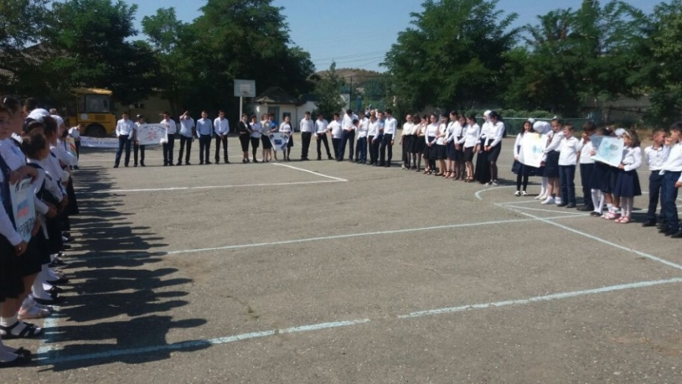

3 сентября по всей стране проходят антитеррористические акции в рамках Дня солидарности в борьбе с терроризмом. Каждый взрослый и ребенок выражает протест против бесчеловечного террора, в какой бы точке земли это не происходило. Каждый из нас должен помнить, что жертвой терроризма становятся ни в чем неповинные люди, но, самое ужасное – страдают беззащитные создания - дети. Москва, Питер, Дагестан, Аракан…можно и дальше продолжить список тех географических точек, где терроризм в разные годы показал свое лицо и оставил тяжелый след во времени - у терроризма нет национальности и нет религии. И, безусловно, с этим злом надо бороться сообща.
Свою солидарность в борьбе против терроризма и экстремизма выразили учащиеся школ муниципального района.
Глава Магарамкентского района Фарид Ахмедов в своих обращениях не раз отмечал, что подрастающая молодежь должна жить и развиваться в здоровой среде, где общество проявляет нетерпимость идеологии терроризма и воспитывает в молодежи толерантность и высокоморальные человеческие ценности. Он подчеркнул, что это особенно важно сегодня, когда так нужно и важно вместе противостоять всему, что угрожает безопасности и спокойствию людей.
Акции протеста против терроризма прошли во всех общеобразовательных учреждениях района, среди которых самыми активными оказались Мугерганская, Яраг-Казмалярская и Тагиркентская школы.
Учительница Тагиркентской школы Сайибат Казиханова провела урок памяти «Эхо Бесланской трагедии», посвященное памяти тех, кто стал жертвой страшного террористического акта, о котором помнит весь мир.
«Мы помним Беслан, не забудем кровь и слезы их! Именно поэтому сегодня мы должны быть едины в борьбе с этим злом»,- эти слова звучали на всех акциях.
С плакатами и лозунгами «Нет террору» выступили учащиеся и учителя школ. Следует ли напоминать, что каждый ребенок в этом мире хочет жить под мирным небом и, помочь в этом должны взрослые. Берегите мир!

